# HEADER

# SECTION 1 (Galeria)

# SECTION 2 (Bio)

# SECTION 3 (Contacto)

# FOOTER

1. Header:

En el encabezado tenemos una barra de menú horizontal básico(nav) con formato de pestañas( nav-tabs ), con la primera casilla desactivada. Para los link dentro de las pestañas he utilizado la clase nav-link nativa de boostrap, y para justificar el tamaño de las pestañas he utilizado nav-fill.

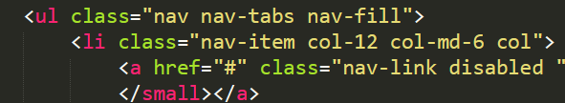

Tambien he introducido un carousel con tres imágenes a las que he modificado el tamaño (900x250 px). El carousel cuenta con sus controles para pasar de una imagen a otra y sus indicadores de imagen.



Imágenes:



Controles:



Indicadores:



1. Section 1 (Galeria):

En esta sección tenemos tres filas, con diversas imágenes en cada una de ellas a las que he dado formato responsive. Las imágenes contienen una ventana modal en la que se puede ver el título, la imagen a tamaño real y un botón para salir.

Modal para una imagen:

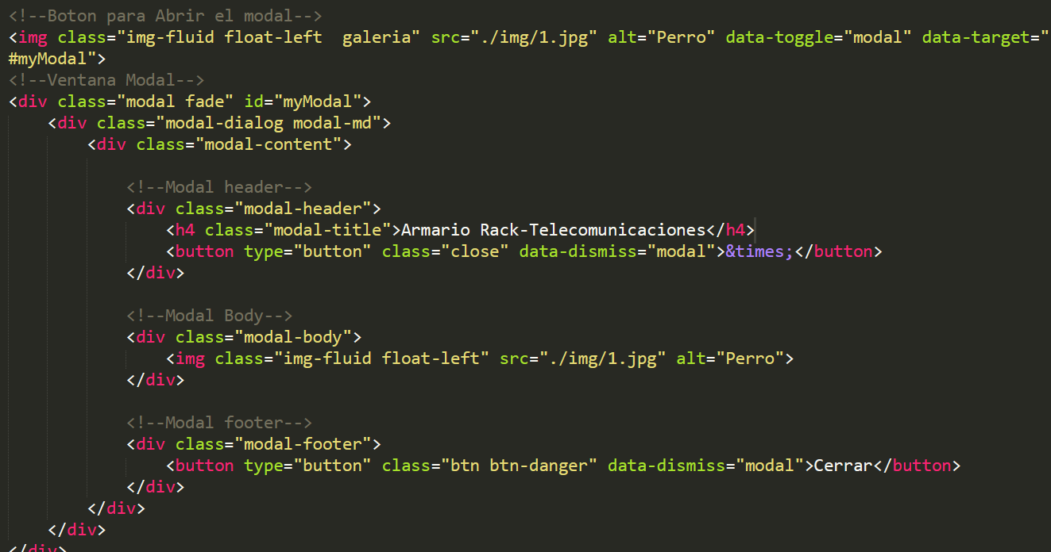

1. Section 2 (Bio):

En esta sección he introducido un fondo de corcho para dar la apariencia de tablero de notas. Contiene dos columnas, en la izquierda he introducido un card para introducir una imagen y una pequeña descripción junto con un botón de enlace a mi perfil (no funcional).

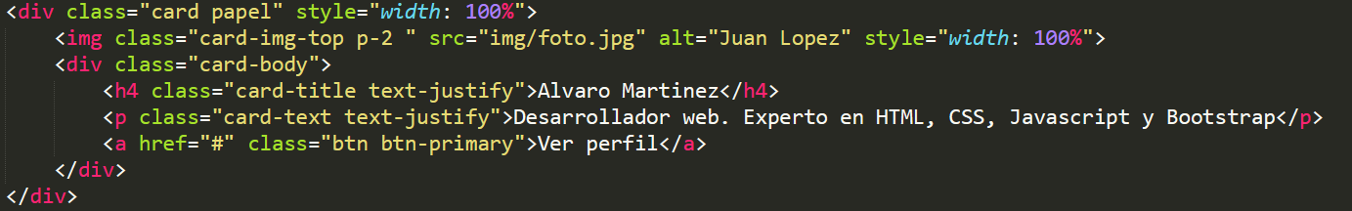

En la columna de la derecha tenemos la información sobre mi formación y experiencia. He introducido una barra de progreso creando una fila y dentro dos columnas con colores distintos.

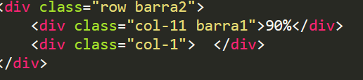

1. Section 3 (Contacto)

En esta sección he creado un formulario estándar con dos campos de texto para el nombre y el correo junto con un campo para el mensaje y un botón de envio (sin funcionalidad).

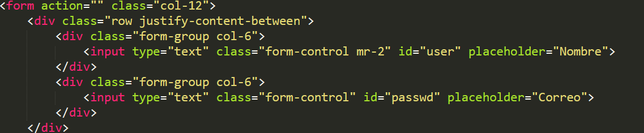

1. Footer:

Contiene dos enlaces a mis redes sociales(sin funcionalidad).

